La Terre et son environnement.

TP 5 : L’ORGANISATION INTERNE DES VERTEBRES.

OBJECTIFS
Cognitifs | Méthodologiques
montrer qu’il existe une organisation interne commune, donc des liens de parenté, chez les vertébrés et que cette dernière peut être différente chez d’autres groupes d’êtres vivants. | - Mettre en œuvre un protocole.  - Mettre en relation un document avec l’expérimentation.  - Communiquer à l’aide d’un schéma.

Constat : les Vertébrés possèdent 5 appareils physiologiques (digestif, reproducteur,…) constitués de différents organes. Ces appareils forment les organes internes.

Problème : comment les caractéristiques de l’organisation interne des êtres vivants permettent-elles de les classer dans des groupes différents et donc d’établir une parenté entre espèces d’un même groupe ?

Consignes : vous êtes étudiant dans une école vétérinaire. Votre professeur vous demande de de déterminer l’organisation des organes internes des vertébrés.
A l’aide des documents fournies, réaliser une dissection afin d’identifier les différents organes internes de vertébrés puis comparez leur disposition avec celle d’un autre vertébré en légendant et titrant les schémas de la planche fournie.

Ressources :
- Fiche méthode : la dissection de grenouille,
- Planche à légender d’une souris et d’une grenouille,
- Fiche méthode pour légender et titrer un dessin d’observation.

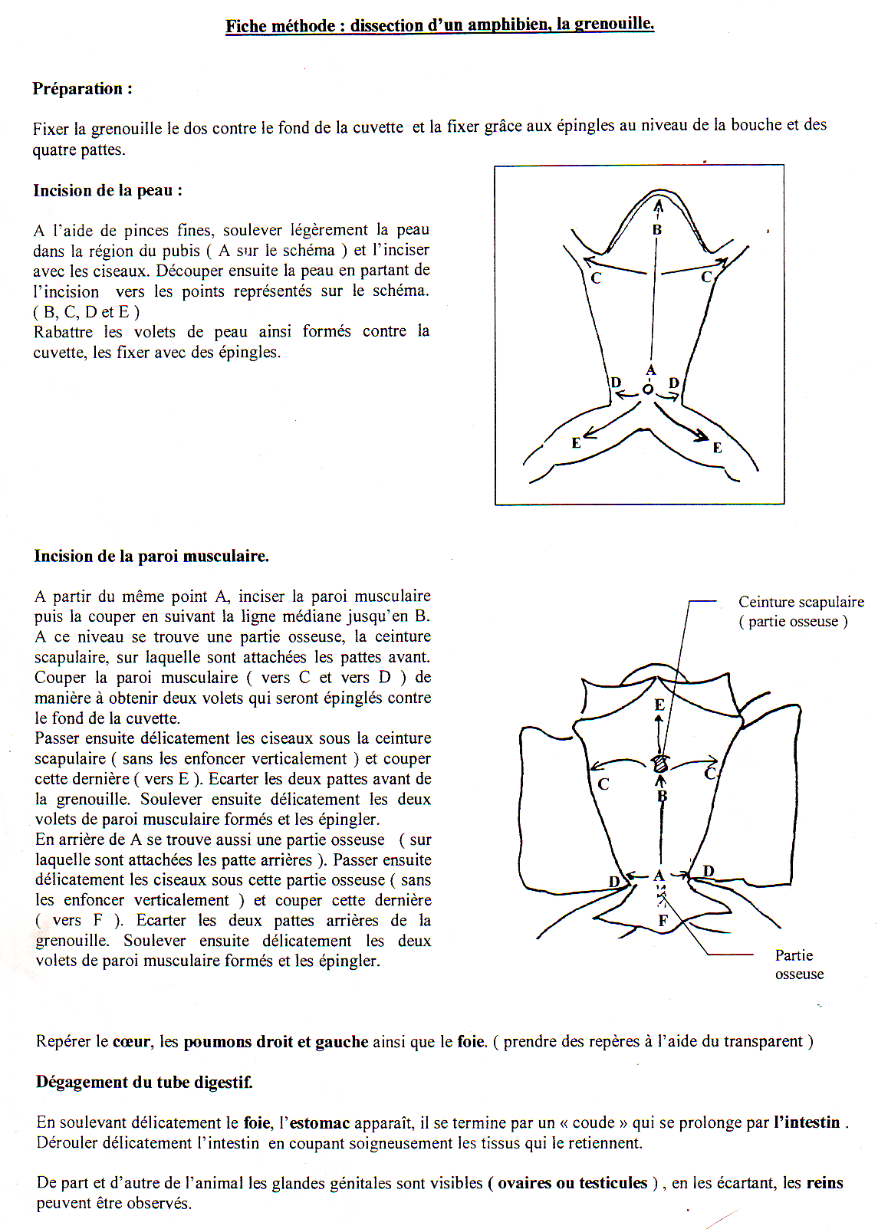
Planche de schéma à légender et titrer (pour chaque schéma).

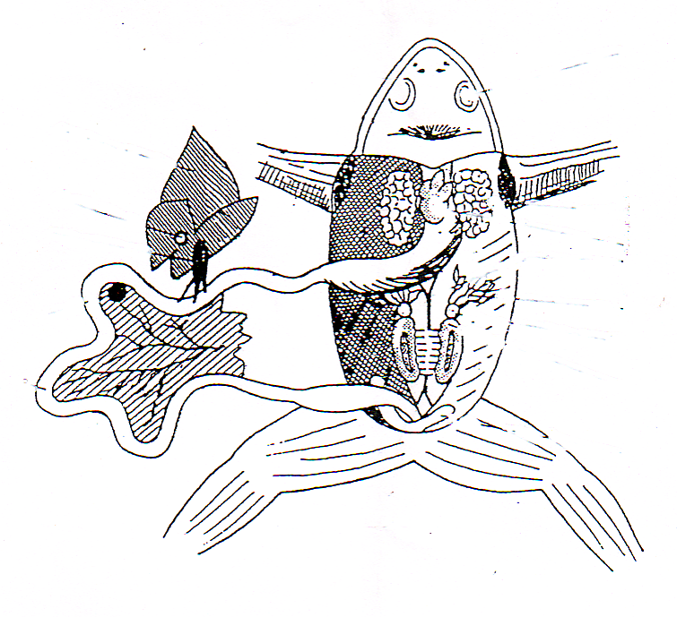

Fiche méthode pour légender et titrer un dessin d’observation ou un schéma.

Mise en place de la légende :

- Si le nombre de légendes est faible elles se placent toutes du même côté sinon on peut les disposer de part et d’autre du dessin ou schéma.
- Les traits de légendes ne doivent jamais se croiser.
- Les traits de légendes sont toujours horizontaux et tracés à la règle. On peut éventuellement casser un trait de légende s’il est trop proche d’un autre.

Exemple de trait cassé

- Les traits de légendes doivent s’arrêter au même niveau de manière à pouvoir aligner les termes utilisés.
Membrane

Noyau

Détermination du titre :

- Le titre commence généralement par la nature du document (schéma, photographie, dessin d’observation…).
- Il doit indiquer clairement ce qui est représenté.
Exemple : schéma comparatif de l’organisation interne d’un poisson et d’un papillon.

Aides :

Coup de pouce n°1 : utiliser les noms des organes écrits en gras sur la fiche méthode pour reconnaître les organes et aussi les placer sur les schémas proposés.

Coup de pouce n°2 : utiliser la fiche méthode « légender et titrer un schéma ». En utilisant 4 couleurs différentes, repérez l'appareil digestif, urinaire, respiratoire et circulatoire.

